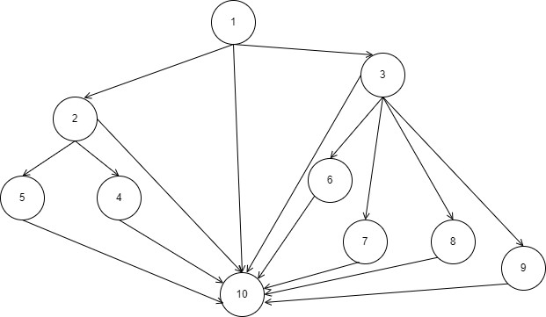

Т1: 1 – 2 – 10

T2: 1 – 2 – 4 – 10

Т3: 1 – 2 – 5 – 10

T4: 1 – 3 – 10

T5: 1 – 3 – 7 - 10

T6: 1 – 3 – 8 - 10

T7: 1 – 3 – 9 - 10

T8: 1 – 3 – 6 - 10

T9: 1 – 10

Путь 1: Запуск приложения, работа с файлами, закрытие приложения

Путь 2: Запуск приложения, работа с файлами, сохранение в файл, закрытие приложения

Путь 3: Запуск приложения, работа с файлами, открытие файла, закрытие приложения

Путь 4: Запуск приложения, работа с данными, закрытие приложения

Путь 5: Запуск приложения, работа с данными, создание, закрытие приложения

Путь 6: Запуск приложения, работа с данными, сохранение, закрытие приложения

Путь 7: Запуск приложения, работа с данными, просмотр, закрытие приложения

Путь 8: Запуск приложения, работа с данными, удаление, закрытие приложения

Путь 9: Запуск приложения, закрытие приложения